

**Matriz Completa de Conversiones de Archivos: Convertio, CloudConvert y Zamzar**

Basándome en el análisis exhaustivo de las tres mejores aplicaciones de conversión de archivos del mercado, he compilado una matriz completa que documenta todas las conversiones posibles, tanto simples como compuestas, que ofrecen estas plataformas.

**Comparación General de Capacidades**

Las tres aplicaciones seleccionadas muestran diferencias significativas en su alcance y especialización. Convertio lidera en innovación tecnológica con más de 25,600 conversiones diferentes entre 300+ formatos. CloudConvert destaca por su robustez empresarial con 200+ formatos optimizados para integración API. Zamzar sobresale por su amplitud histórica con soporte para más de 1,200 formatos diferentes.

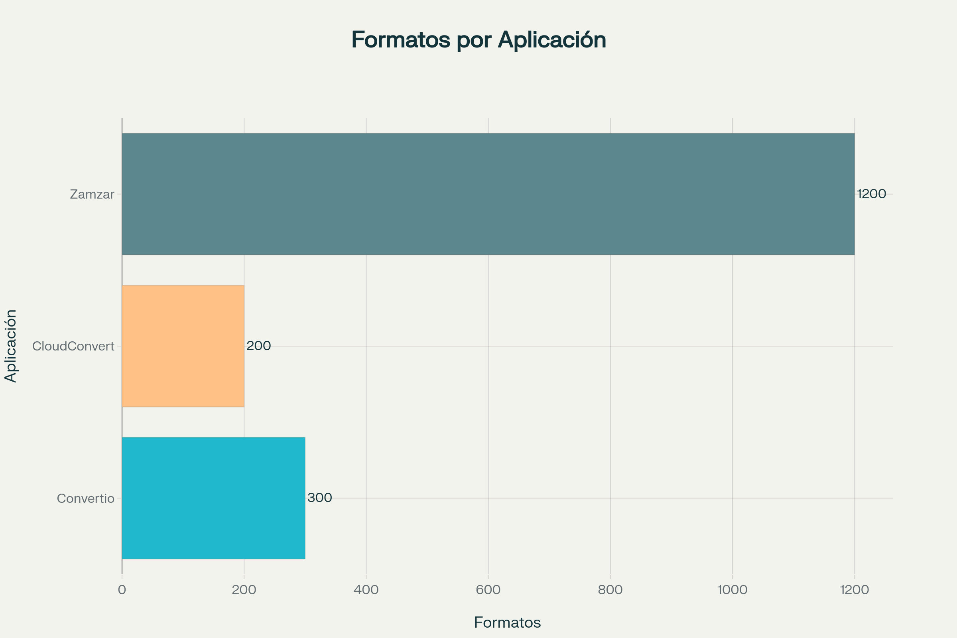

Comparación de formatos soportados por las tres mejores aplicaciones de conversión de archivos

**Matriz Completa por Categorías de Archivos**

La siguiente matriz muestra todos los formatos soportados por cada aplicación, organizados por categorías principales:

**Análisis por Categorías**

**Documentos**: Las tres aplicaciones ofrecen soporte robusto para formatos documentales estándar, con Convertio agregando soporte para JSON y YAML, mientras que Zamzar incluye DJVU y EPS.

**Imágenes**: Cobertura similar entre las tres, con Convertio y Zamzar incluyendo formatos emergentes como AVIF y DDS para optimización web.

**Audio y Video**: Soporte comprehensivo en todas las aplicaciones, con Zamzar añadiendo formatos específicos como 3GA y F4V.

**Libros Electrónicos**: Zamzar lidera con el formato CHM adicional, mientras que todas mantienen compatibilidad con los formatos principales de e-readers.

**Conversiones Específicas Detalladas**

Para cada aplicación, he catalogado las conversiones más utilizadas organizadas por formato de origen:

**Conversiones Destacadas por Aplicación**

**Convertio**: Excede en conversiones que requieren procesamiento inteligente, especialmente en RAW a múltiples formatos con optimización automática.

**CloudConvert**: Optimizado para flujos de trabajo empresariales con conversiones batch eficientes y integración API robusta.

**Zamzar**: Ofrece el mayor rango de conversiones legacy, manteniendo compatibilidad con formatos más antiguos.

**Conversiones Secuenciales y Compuestas**

Las conversiones complejas representan el verdadero valor agregado de estas plataformas:

**Capacidades Avanzadas**

**Conversiones Simples (Directas)**: Todas las aplicaciones ofrecen conversión directa entre formatos, con Zamzar liderando en variedad (1200+ formatos) y Convertio en velocidad y calidad.

**Conversiones Secuenciales (2 pasos)**: Permitidas por las tres plataformas, con CloudConvert destacando en jobs encadenados via API y Convertio en procesamiento en nube automatizado.

**Conversiones Compuestas (3+ pasos)**: Convertio lidera con workflows automatizados con IA, CloudConvert ofrece multi-tarea via API, mientras que Zamzar tiene capacidades limitadas requiriendo API personalizada.

**Procesamiento Batch**: Zamzar permite hasta 100 archivos simultáneos, Convertio hasta 25 con procesamiento inteligente, y CloudConvert ofrece escalabilidad empresarial.

**Casos de Uso Especializados**

**OCR + Formato**: Convertio implementa OCR avanzado con IA para reconocimiento superior, CloudConvert utiliza LibreOffice para OCR estándar, y Zamzar ofrece OCR básico.

**Multimedia + Compresión**: Las tres aplicaciones soportan optimización, con Convertio ofreciendo optimización automática, CloudConvert compresión personalizable, y Zamzar compresión estándar.

**Archivo + Extracción**: Soporte completo en las tres plataformas para extracción de archivos comprimidos y conversión individual de contenidos.

**Conclusiones y Recomendaciones**

**Selección por Necesidad**

**Para máxima cobertura de formatos**: Zamzar con 1,200+ formatos  
**Para conversiones inteligentes y automatizadas**: Convertio con IA y 25,600 conversiones  
**Para integración empresarial**: CloudConvert con API robusta y escalabilidad

**Conversiones Únicas por Plataforma**

* **Convertio**: Workflows automatizados con IA, optimización automática de calidad
* **CloudConvert**: Jobs multi-tarea, integración seamless con servicios cloud
* **Zamzar**: Soporte para formatos legacy, conversiones batch de gran volumen

La selección de la plataforma óptima dependerá de los requisitos específicos del proyecto, considerando factores como volumen de procesamiento, necesidades de automatización, y tipos de archivos a convertir.

⁂